Отчет

по лабораторной работе №4
Вариант - 9871
по дисциплине «Базы данных»

Выполнил: Караганов П.Э., группа P3110
Преподаватель: Гаврилов А. В.
Николаев В. В.

Оглавление
Текст задания 3
Запрос №1 3
Индексы: 4
Результат EXPLAIN ANALYSE: 5
Запрос №2 5
Индексы: 6
Результат EXPLAIN ANALYSE: 6
Вывод 6

Текст задания
Составить запросы на языке SQL (пункты 1-2).
Для каждого запроса предложить индексы, добавление которых уменьшит время выполнения запроса (указать таблицы/атрибуты, для которых нужно добавить индексы, написать тип индекса; объяснить, почему добавление индекса будет полезным для данного запроса).
Для запросов 1-2 необходимо составить возможные планы выполнения запросов. Планы составляются на основании предположения, что в таблицах отсутствуют индексы. Из составленных планов необходимо выбрать оптимальный и объяснить свой выбор.
Изменятся ли планы при добавлении индекса и как?
Для запросов 1-2 необходимо добавить в отчет вывод команды EXPLAIN ANALYZE [запрос]
Подробные ответы на все вышеперечисленные вопросы должны присутствовать в отчете (планы выполнения запросов должны быть нарисованы, ответы на вопросы - представлены в текстовом виде).
- Сделать запрос для получения атрибутов из указанных таблиц, применив фильтры по указанным условиям:
Таблицы: Н_ЛЮДИ, Н_СЕССИЯ.
Вывести атрибуты: Н_ЛЮДИ.ИМЯ, Н_СЕССИЯ.УЧГОД.
Фильтры (AND):
a) Н_ЛЮДИ.ОТЧЕСТВО < Георгиевич.
b) Н_СЕССИЯ.ЧЛВК_ИД < 151200.
c) Н_СЕССИЯ.ЧЛВК_ИД < 100622.
Вид соединения: RIGHT JOIN.
- Сделать запрос для получения атрибутов из указанных таблиц, применив фильтры по указанным условиям:
Таблицы: Н_ЛЮДИ, Н_ОБУЧЕНИЯ, Н_УЧЕНИКИ.
Вывести атрибуты: Н_ЛЮДИ.ФАМИЛИЯ, Н_ОБУЧЕНИЯ.НЗК, Н_УЧЕНИКИ.ИД.
Фильтры: (AND)
a) Н_ЛЮДИ.ОТЧЕСТВО > Александрович.
b) Н_ОБУЧЕНИЯ.ЧЛВК_ИД = 105590.
Вид соединения: INNER JOIN.

Запрос №1
Таблицы: Н_ЛЮДИ, Н_СЕССИЯ.
Вывести атрибуты: Н_ЛЮДИ.ИМЯ, Н_СЕССИЯ.УЧГОД.
Фильтры (AND):
a) Н_ЛЮДИ.ОТЧЕСТВО < Георгиевич.
b) Н_СЕССИЯ.ЧЛВК_ИД < 151200.
c) Н_СЕССИЯ.ЧЛВК_ИД < 100622.
Вид соединения: RIGHT JOIN.
SELECT P."ИМЯ", S."УЧГОД"
FROM "Н_СЕССИЯ" S
RIGHT JOIN "Н_ЛЮДИ" P ON S."ЧЛВК_ИД" = P."ИД"
WHERE P."ОТЧЕСТВО" < 'Георгиевич'
AND S."ЧЛВК_ИД" < 151200
AND S."ЧЛВК_ИД" < 100622;

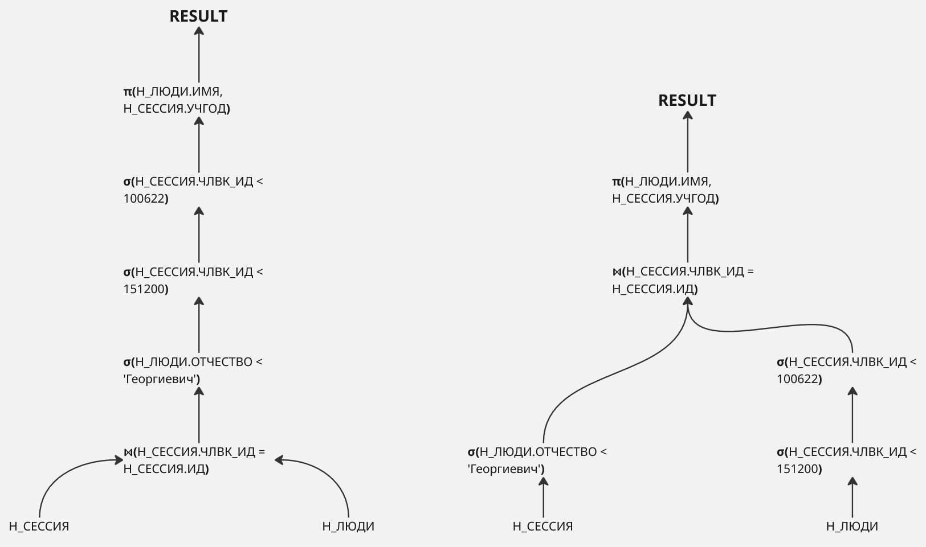
Второй план более оптимальнее, потому что в нём сначала происходит фильтрация и только потом объединение таблиц, по сравнению с первым, где сначала происходит объединение таблиц и только потом фильтрация, тем самым загромождая память лишними данными

Индексы:
CREATE INDEX "ИНДЕКС_ЛЮДИ_ОТЧЕСТВО" ON "Н_ЛЮДИ" USING BTREE ("ОТЧЕСТВО");
CREATE INDEX "ИНДЕКС_СЕССИЯ_ЧЛВК_ИД" ON "Н_СЕССИЯ" USING BTREE ("ЧЛВК_ИД");
CREATE INDEX "ИНДЕКС_ЛЮДИ_ИД" ON "Н_ЛЮДИ" USING HASH ("ИД");
Эти индексы должны ускорить работу нашего запроса, так как в нём используются атрибуты данных таблиц и операторы сравнения. Также будет быстрее происходить соединение таблиц. В нашем запросе есть сравнение в атрибуте «Н_ЛЮДИ».«ОТЧЕСТВО» поэтому там лучше использовать btree. Также мы сравниваем «Н_СЕССИЯ»."ЧЛВК_ИД" поэтому там тоже нужно создать btree индекс. В JOIN мы делаем прямое сравнение с "Н_ЛЮДИ"."ИД", поэтому здесь поможет hash-индекс для быстродействия.
При добавлении индексов планы выполнения запросов изменятся, так как будет происходить Index scan

Результат EXPLAIN ANALYSE:
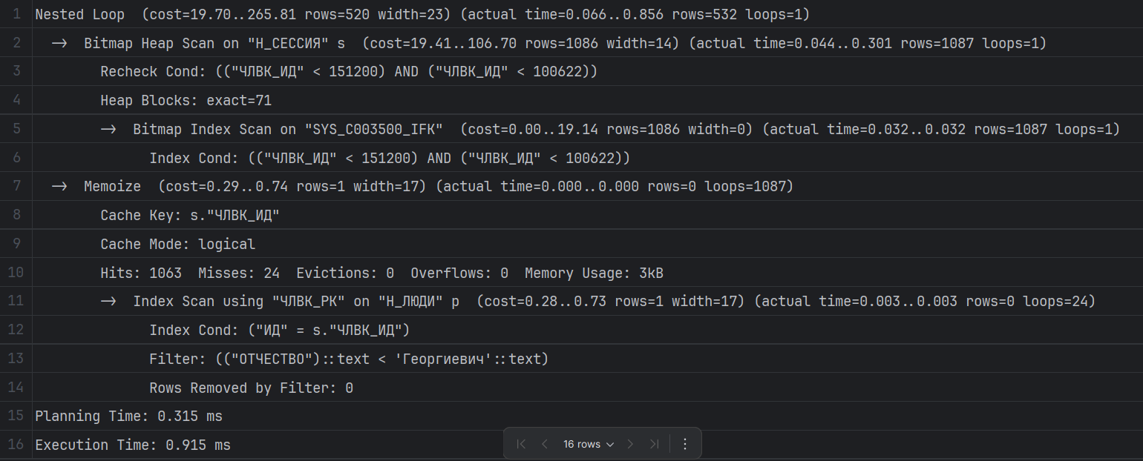

Запрос №2
Таблицы: Н_ЛЮДИ, Н_ОБУЧЕНИЯ, Н_УЧЕНИКИ.
Вывести атрибуты: Н_ЛЮДИ.ФАМИЛИЯ, Н_ОБУЧЕНИЯ.НЗК, Н_УЧЕНИКИ.ИД.
Фильтры: (AND)
a) Н_ЛЮДИ.ОТЧЕСТВО > Александрович.
b) Н_ОБУЧЕНИЯ.ЧЛВК_ИД = 105590.
Вид соединения: INNER JOIN.
SELECT P."ФАМИЛИЯ", E."НЗК", S."ИД"
FROM "Н_УЧЕНИКИ" S
JOIN "Н_ОБУЧЕНИЯ" E ON S."ЧЛВК_ИД" = E."ЧЛВК_ИД"
JOIN "Н_ЛЮДИ" P ON P."ИД" = E."ЧЛВК_ИД"
WHERE P."ОТЧЕСТВО" > 'Александрович'
AND E."ЧЛВК_ИД" = 105590
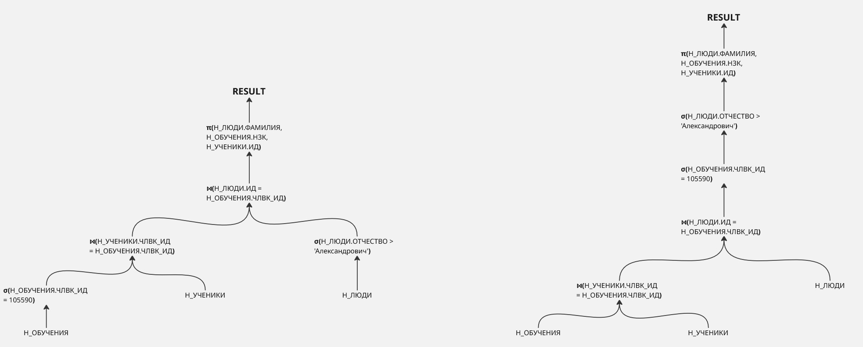
Левый план (левостороннее дерево) оптимальнее правого так как там происходит сначала фильтрация, а только потом соединение тем самым в итоговую таблицу идёт меньше данных. В правом плане мы сначала соединяем все таблицы и только потом начинаем выборку.

Индексы:
CREATE INDEX "idx_люди_отчество" ON "Н_ЛЮДИ" USING BTREE ("ОТЧЕСТВО");
CREATE INDEX "idx_обучения_члвк_ид" ON "Н_ОБУЧЕНИЯ" USING HASH ("ЧЛВК_ИД");
CREATE INDEX "idx_люди_ид" ON "Н_ЛЮДИ" USING HASH ("ИД");
CREATE INDEX "idx_ученики_ид" ON "Н_УЧЕНИКИ" USING HASH ("ЧЛВК_ИД");

Добавление этих индексов должно ускорить выполнение запросов. Первый индекс должен оптимизировать запросы типа Н_ЛЮДИ.ОТЧЕСТВО > 'Александрович'. Второй, третий и четвёртый индексы должны обеспечить быстродействие при прямых сравнениях, а значит JOIN-ы и запросы типа Н_ОБУЧЕНИЯ.ЧЛВК_ИД = 105590 будут работать быстрее.
План поменяется из-за добавления индексов, Nested Loop станет быстрее работать из-за Index Scan и Bitmap Index Scan

Результат EXPLAIN ANALYSE:
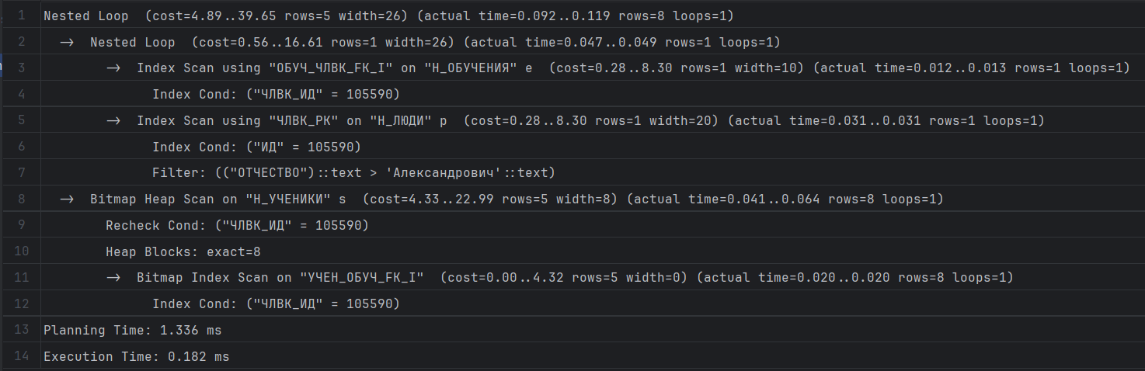

Вывод
За время выполнения лабораторной ям понял что такое индексы в SQL, как работают btree и hash индексы, как работают соединения, что такое планы выполнения запроса и какие scan бывают

